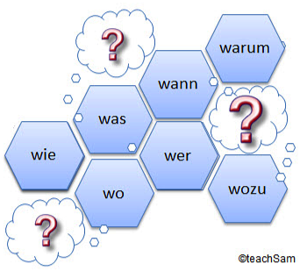
Texte erfassen mit der W-Fragen-Methode
W-Fragen-Tabelle
Eine hilfreiche Methode, um Texte zu erfassen,
stellen W-Fragen dar. Das sind Fragen, die mit
herkömmlichen Fragewörtern gestellt werden,
die mit W anfangen. (s. Abb.)
Am besten formuliert man seine
W-Fragen als vollständige
Fragesätze, die sich auch auf den
jeweiligen Text beziehen, um den
es geht.
Diese kannst du in die nachfolgende
Tabelle eintragen und in die Spalte
daneben deine bzw. die Antworten
eintragen, die sich aus dem Text ergeben.
Autor/Text:

W-Frage | Notizen/Hinweise/Zitate

W-Frage | Notizen/Hinweise/Zitate

